TỔNG LIÊN ĐOÀN LAO ĐỘNG VIỆT NAM

**TRƯỜNG ĐẠI HỌC TÔN ĐỨC THẮNG**

**KHOA CÔNG NGHỆ THÔNG TIN**



**BÀI TẬP LỚN/ĐỒ ÁN GIỮA KÌ MÔN CƠ SỞ DỮ LIỆU**

**CƠ SỞ DỮ LIỆU**

*Người hướng dẫn*: **THẦY VÕ HOÀNG QUÂN**

*Người thực hiện*: **NGUYỄN TẤN THÀNH – 52100841**

Lớp **: 21050201**

Khoá  **: 25**

**THÀNH PHỐ HỒ CHÍ MINH, NĂM 2022**

TỔNG LIÊN ĐOÀN LAO ĐỘNG VIỆT NAM

**TRƯỜNG ĐẠI HỌC TÔN ĐỨC THẮNG**

**KHOA CÔNG NGHỆ THÔNG TIN**



**BÀI TẬP LỚN/ĐỒ ÁN GIỮA KÌ MÔN CƠ SỞ DỮ LIỆU**

**CƠ SỞ DỮ LIỆU**

Người hướng dẫn: **THẦY VÕ HOÀNG QUÂN**

Người thực hiện: **NGUYỄN TẤN THÀNH - 52100841**

Lớp **: 21050201**

Khoá  **: 25**

**THÀNH PHỐ HỒ CHÍ MINH, NĂM 2022**

LỜI CẢM ƠN

Để hoàn thành được bài báo cáo giữa kỳ này ngoài sự nỗ lực và cố gắng của bản thân ra còn có sự hỗ trợ đồng hành đáng trân quý của thầy Võ Hoàng Quân. Bên cạnh đó em xin gửi lời cảm ơn sâu sắc đến tất cả quý thầy, cô trong khoa Công Nghệ Thông Tin, Trường Đại Học Tôn Đức Thắng đã tận tình giúp đỡ và tạo điều kiện cho em hoàn thành bài báo cáo cuối kỳ này.

Lời cuối cùng, em xin kính chúc toàn thể quý thầy, cô tràn đầy sức khỏe và gặt hái được

nhiều thành công vang dội trong sự nghiệp cao quý của mình.

**ĐỒ ÁN ĐƯỢC HOÀN THÀNH**

**TẠI TRƯỜNG ĐẠI HỌC TÔN ĐỨC THẮNG**

Tôi xin cam đoan đây là sản phẩm đồ án của riêng tôi và được sự hướng dẫn của Cô Nguyễn Thị Huỳnh Trâm. Các nội dung nghiên cứu, kết quả trong đề tài này là trung thực và chưa công bố dưới bất kỳ hình thức nào trước đây. Những số liệu trong các bảng biểu phục vụ cho việc phân tích, nhận xét, đánh giá được chính tác giả thu thập từ các nguồn khác nhau có ghi rõ trong phần tài liệu tham khảo.

Ngoài ra, trong đồ án còn sử dụng một số nhận xét, đánh giá cũng như số liệu của các tác giả khác, cơ quan tổ chức khác đều có trích dẫn và chú thích nguồn gốc.

**Nếu phát hiện có bất kỳ sự gian lận nào tôi xin hoàn toàn chịu trách nhiệm về nội dung đồ án của mình.** Trường đại học Tôn Đức Thắng không liên quan đến những vi phạm tác quyền, bản quyền do tôi gây ra trong quá trình thực hiện (nếu có).

*TP. Hồ Chí Minh, ngày 29 tháng 11 năm 2022*

*Tác giả*

*(ký tên và ghi rõ họ tên)*

*Thành*

*Nguyễn Tấn Thành*

PHẦN XÁC NHẬN VÀ ĐÁNH GIÁ CỦA GIẢNG VIÊN

**Phần xác nhận của GV hướng dẫn**

_______________________________________________________________________________________________________________________________________________________________________________________________________________________________________________________________________________________________________________________________________________________________________________________________________________

Tp. Hồ Chí Minh, ngày tháng năm

(kí và ghi họ tên)

**Phần đánh giá của GV chấm bài**

_______________________________________________________________________________________________________________________________________________________________________________________________________________________________________________________________________________________________________________________________________________________________________________________________________________

Tp. Hồ Chí Minh, ngày tháng năm

(kí và ghi họ tên)

TÓM TẮT

Sau đây là kết quả bài tập lớn môn cơ sở dữ liệu mà em đã hoàn.

Nội dung báo cáo chứa đặc tả cơ sở dữ liệu về quá trình giao dịch tiền của các khách hàng khi thực hiện giao dịch tại cây ATM, đặc tả được cải tiết và tham khảo một số nguồn chính thống

Tiếp theo có các câu truy vấn, các hàm để thực hiện tính logic cho đặc tả

Cuối cùng là phần source code để thực hiện mô tả bằng, bao đóng tập thuộc tính X, và tìm khóa của lược đồ quan hệ

Mục Lục

PHẦN 1: ĐẶC TẢ CƠ SỞ DỮ LIỆU 5

1. Yêu Cầu 1: Xây dựng đặc tả 5

2. Yêu Cầu 2: Vẽ mô hình ERD từ đặc tả 7

3. Yêu Cầu 3: Chuyển đổi mô hình ERD sang mô hình quan hệ 9

4. Yêu Cầu 4: Sử dụng câu lệnh SQL để thực hiện chức năng: 10

4.1 Tạo bảng cho lược đồ quan hệ: 10

4.2 Tạo function để insert thông tin: 15

4.3 Tạo TRIGGER kiểm tra rang buộc khóa ngoại và tham chiếu 18

PHẦN 2: Sử dụng python hoặc java thực hiện các chức năng: 20

• 2.1 Xây dựng bảng cơ sở dữ liêu 20

• 2.2 tìm bao đóng và khóa của lược đồ 26

# PHẦN 1: ĐẶC TẢ CƠ SỞ DỮ LIỆU

1. Yêu Cầu 1: Xây dựng đặc tả

* Sau đây là đặc tả mô hình quản lý việc giao dịch tiền của các ngân hàng tại các ATM
* Nội dung đặc tả:

Các ngân hàng cần quản lý việc giao dịch rút tiền của khách hàng khi rút tiền bằng cây ATM. Việc giao dịch tiền tại ATM của ngân hàng hoạt động như sau:

Một ngân hàng có thể có nhiều chi nhánh ở các địa điểm khác nhau, nhưng mà một chi nhánh chỉ thuộc về một ngân hàng nhất định (Quan hệ 1-n). Và ngân hàng lưu thêm số lượng chi nhánh để quản lý.

* Một **ngân hàng** có những thông tin như sau: **mã ngân hàng**, tên ngân hàng, ngân hàng thuộc quốc gia nào, số lượng chi nhánh

Mỗi chi nhánh của một ngân hàng có mã chi nhánh khác nhau để phân biệt với chi nhánh của cùng một ngân hàng. Và một chi nhánh chỉ  có thể ở một thành phố, và một thành phố có thể có nhiều chi nhánh của các ngân hàng (Quan hệ 1-n)

* Một **chi nhánh** lưu thông tin như sau: **mã chi nhánh**, số điện thoại chi nhánh (một chi nhánh có thể có nhiều số điện thoại ĐA TRỊ)
* Một **Thành phố** lưu thông tin như sau: **mã thành phố**, tên thành phố.

Mỗi trụ máy ATM có một mã số để quản lý, và một cây ATM thì thuộc một ngân hàng, nhưng một ngân hàng có thể có nhiều ATM và các cây ATM do một chi nhánh thuộc ngân hàng của nó chịu trách nhiệm tại khu vực ATM được đặt (Quan hệ 1-n). Biết được mã ATM sẽ biết được chi nhánh, biết được chi nhánh sẽ biết được ATM đó thuộc  ngân hàng nào , và nơi đặt cụ thể.

* Một **ATM** lưu thông tin như sau: **mã ATM**, nơi đặt cụ thể tại thành phố, tình trạng hoạt động (hoạt động, bảo trì, hỏng).

Một khách hàng khi đăng ký tài khoản ở ngân hàng thì khách hàng đó có ít nhất một tài khoản thuộc ngân hàng đó, Một ngân hàng sẽ có nhiều tài khoản của khách hàng đăng ký, nhưng một tài khoản chỉ thuộc một ngân hàng. Và một tài khoản chỉ thuộc một khách hàng

Và một tài khoản sẽ chỉ có một thẻ ATM của khách hàng để rút tiền tại ATM và một thẻ ATM chỉ lưu được một tài khoản (Quan hệ 1-1) , biết được mã thẻ sẽ biết được mã tài khoản

Một Thẻ có thể thực hiện giao dịch ở nhiều cây ATM của nhiều ngân hàng khác nhau, vào một cây ATM của một ngân hàng  cũng chấp nhận giao dịch nhiều thẻ đến từ ngân hàng khác nhau. (Quan hệ n-n)

* Một **Tài khoản** lưu: **mã tài khoản**, tên tài khoản, ngày lập tài khoản
* Một **thẻ** lưu thông tin như sau: **mã thẻ**, ngày cấp

Đặc biệt thẻ còn chia ra nhiều cấp độ với những quyền lợi khác nhau, gồm có:

thẻ gold (không có hạn sử dụng,tích điểm thưởng càng cao thì cuối năm ngân hàng lì xì khách hàng đó càng nhiều, độ ưu tiên càng cao thì: rút tiền và chuyển tiền không giới hạn, loại thẻ là thẻ gold)

thẻ silver:(có hạn sử dụng, lưu thêm level: level càng cao thì giới hạn giao dịch trong ngày càng tăng, loại thẻ là thẻ silver)

* **Thẻ gold**: điểm thưởng, độ ưu tiên, loại thẻ
* **Thẻ silver**: hạn sử dụng, giới hạn giao dịch trong ngày, level, phí giao dịch, loại thẻ

Ngân Hàng sử dụng tài khoản mà khách hàng đăng ký để quản lý họ.

Biết được mã tài khoản sẽ biết được khách hàng thuộc tài khoản đó, một khách hàng có thể có nhiều tài khoản, nhưng một tài khoản chỉ thuộc một khách hàng. Một khách hàng cũng cần lưu thân nhân của họ đề phòng trường hợp bất trắc, Sử dụng sđt để phân biệt thân nhân. (Quan hệ cha-con)

* Thông tin **khách hàng**: **mã khách hàng**, HoVaTen, DiaChi, sdt, ngày sinh
* Thông tin về **thân nhân**: HoVaTen, ngày sinh, quan hệ, **sđt**

Khi khách hàng dùng thẻ thực hiện giao dịch tại ATM thì hệ thống sẽ ghi nhận mã thẻ thực hiện giao dịch, mã cây ATM thực hiện giao dịch và  ghi nhận thêm mã giao dịch cho lần giao dịch đó. Với mã giao dịch ta có thể biết: ngày giao dịch, số tiền giao dịch, tổng tiền giao dịch trong ngày và số tiền thực hiện giao dịch phải lớn hơn 10000.

1. Yêu Cầu 2: Vẽ mô hình ERD từ đặc tả

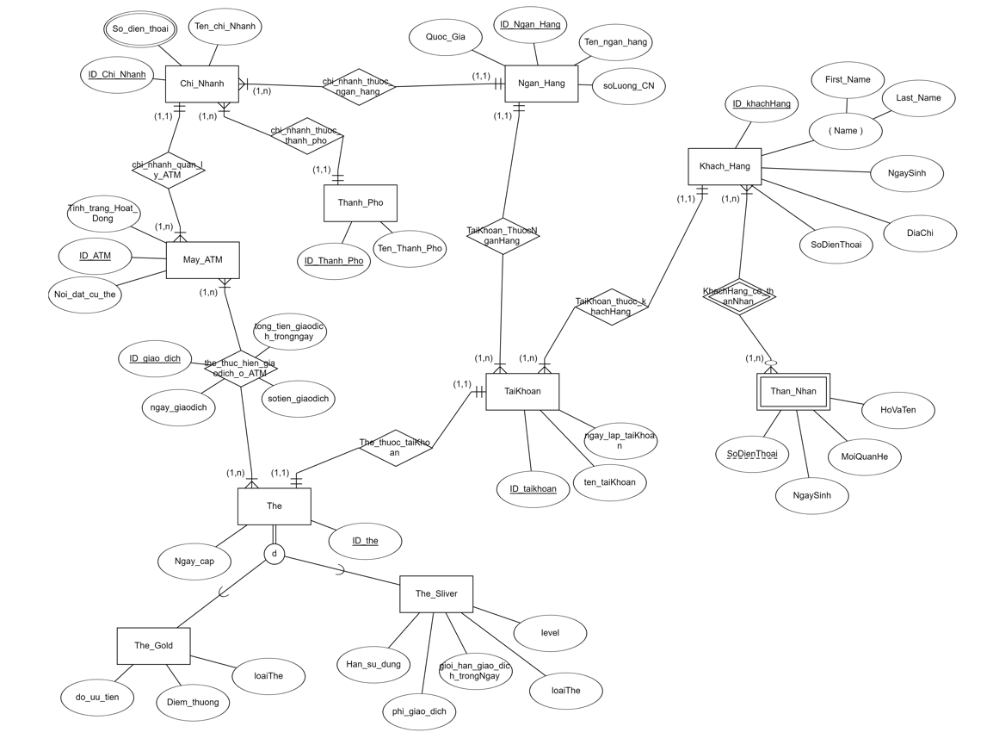

1. Yêu Cầu 3: Chuyển đổi mô hình ERD sang mô hình quan hệ

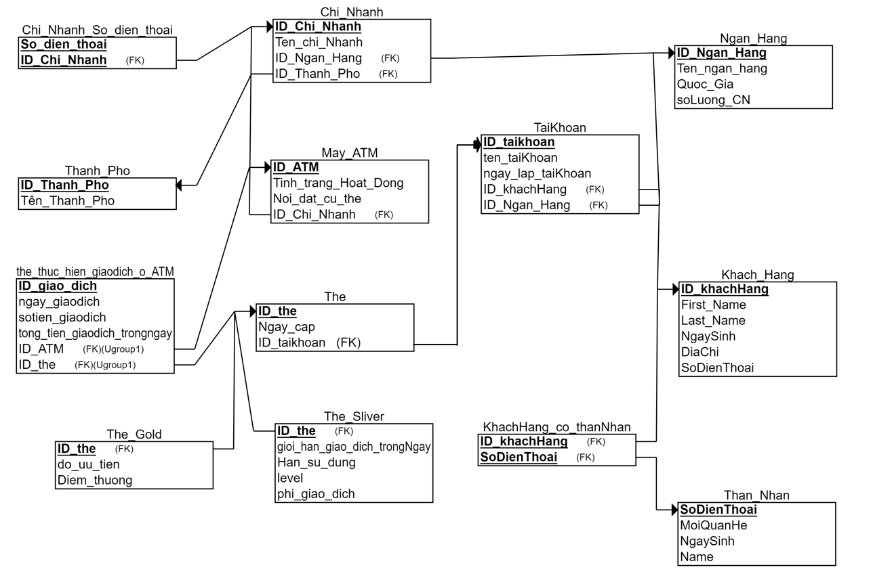

1. Yêu Cầu 4: Sử dụng câu lệnh SQL để thực hiện chức năng:

* Xây dựng cơ sở dữ liệu:

use master

go

create database QuanLyGiaoDichATM_CuaCacNganHang

go

use QuanLyGiaoDichATM_CuaCacNganHang

go

* 1. Tạo bảng cho lược đồ quan hệ:
* Bảng Ngân Hàng:

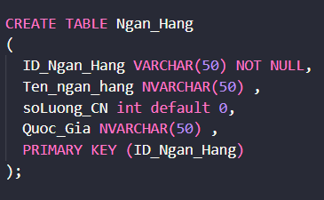

* Bảng Thành Phố:

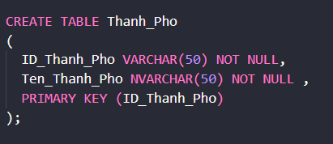

* Bảng Khách Hàng:

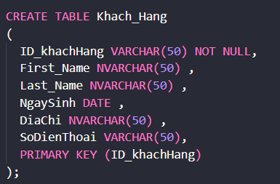

* Bảng Thân Nhân:

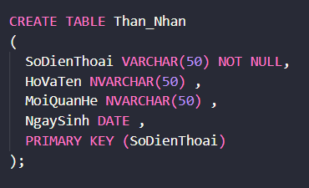

* Bảng Khách hàng có thân nhân:

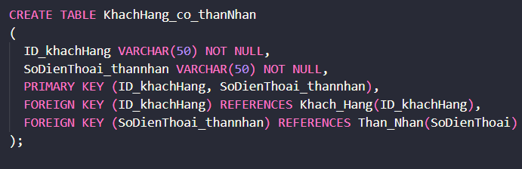

* Bảng Chi nhánh:

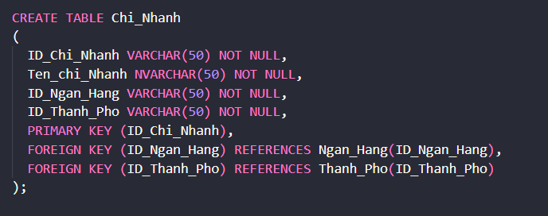

* Bảng Máy ATM:

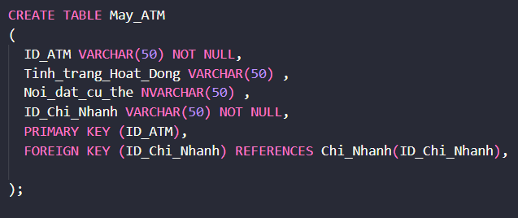

* Bảng Tài khoản:

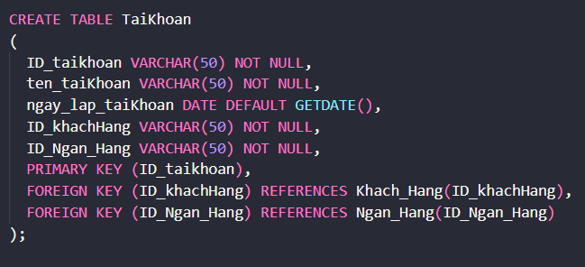

* Bảng số điện thoại của chi nhánh:

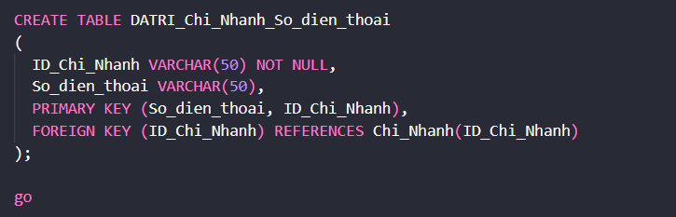

* Bảng Thẻ ATM:

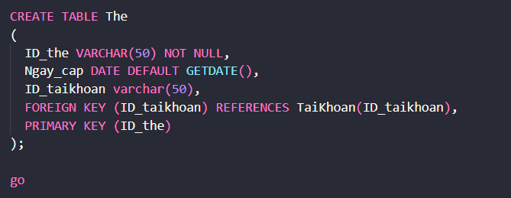

* Bảng Thẻ gold :

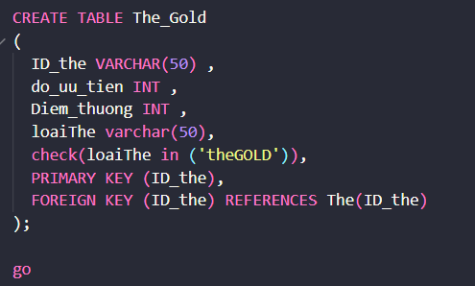

* Bảng Thẻ silver:

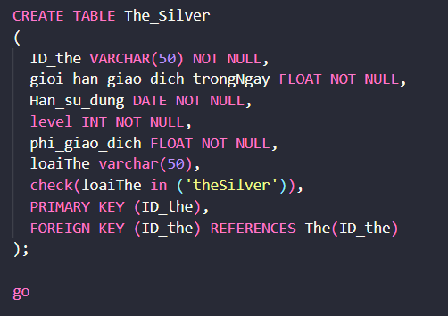

* Bảng thẻ thực hiện giao dịch ở ATM:

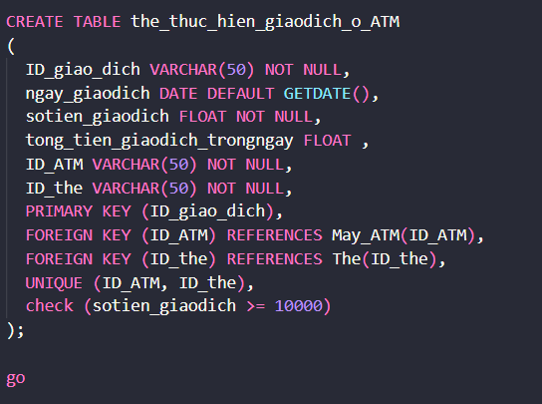

* 1. Tạo function để insert thông tin:
     1. Function 1:
* Tạo function sinh khóa tự động cho bảng Ngân Hàng, sau đó dung procedure để thực hiện function sinh khóa đó và insert thông tin vào bảng
* Cú pháp index khóa chính là: NH_ + ‘ số chỉ mục ’
  + Đặc điểm số chỉ mục mỗi lần insert tăng 1, và mỗi lần insert lấy MAX của chỉ mục trong bảng cộng 1 nên chỉ mục sẽ không bao giờ trùng lặp.

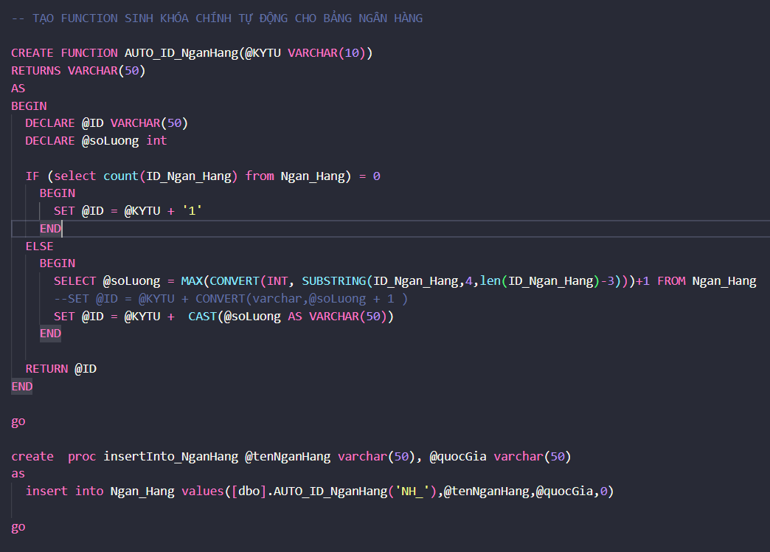

* + 1. Function 2:
* Tạo function sinh khóa tự động cho bảng Thành phố, sau đó dung procedure để thực hiện function sinh khóa đó và insert thông tin vào bảng
* Cú pháp index khóa chính là: VN_ + ‘ số chỉ mục ’
  1. Đặc điểm số chỉ mục mỗi lần insert tăng 1, và mỗi lần insert lấy MAX của chỉ mục trong bảng cộng 1 nên chỉ mục sẽ không bao giờ trùng lặp. ( giống function 1)

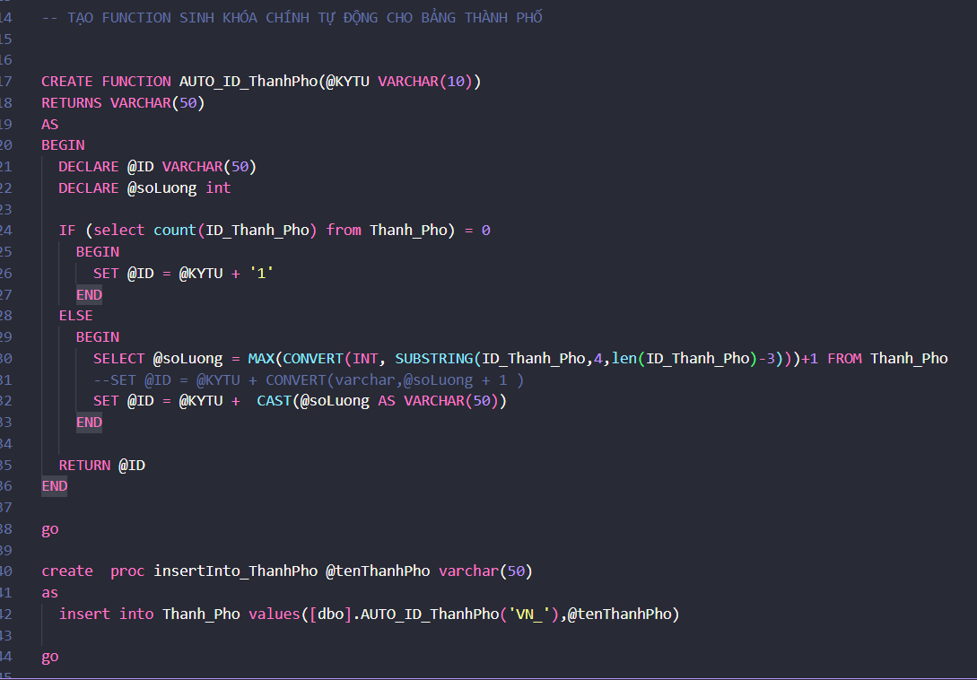

* + 1. Function 3:
* Tạo function sinh khóa tự động cho bảng Thành phố, sau đó dung procedure để thực hiện function sinh khóa đó và insert thông tin vào bảng
* Cú pháp index khóa chính là: ‘NgayHienTai’+ ‘ số chỉ mục ’
  1. NgayHienTai: sẽ lấy ngày insert làm mục index khóa chính đầu tiên
  2. Đặc điểm số chỉ mục mỗi lần insert tăng 1, và mỗi lần insert lấy MAX của chỉ mục trong bảng cộng 1 nên chỉ mục sẽ không bao giờ trùng lặp. ( giống function 1)

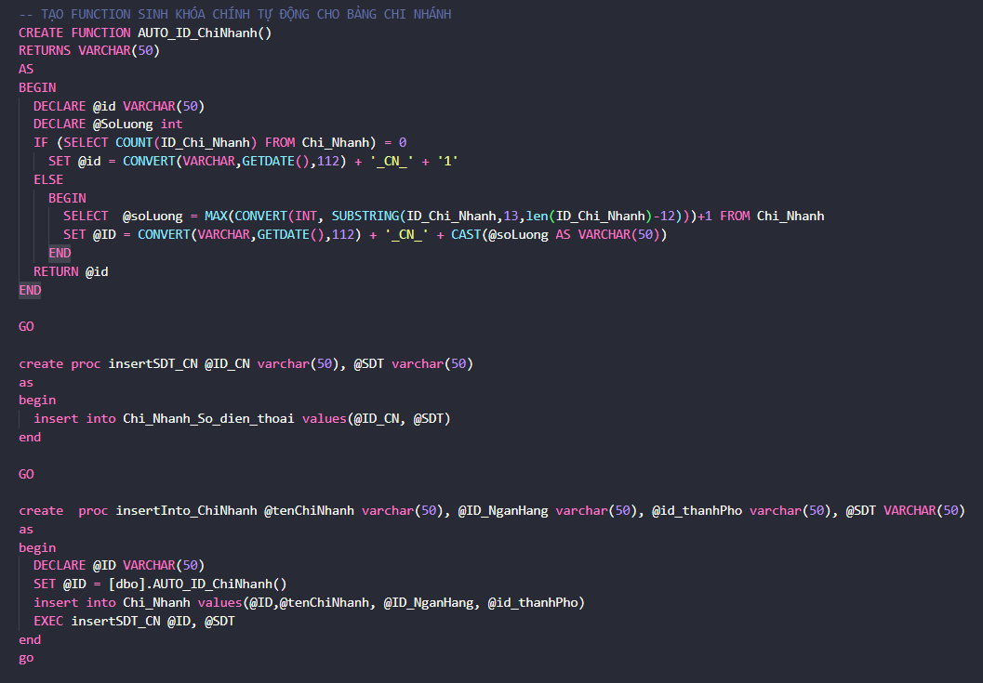

* 1. Tạo TRIGGER kiểm tra rang buộc khóa ngoại và tham chiếu
     1. TRIGGER tăng số lượng chi nhánh tại bảng ngân hàng khi insert thêm một chi nhánh tại bảng Chi nhánh

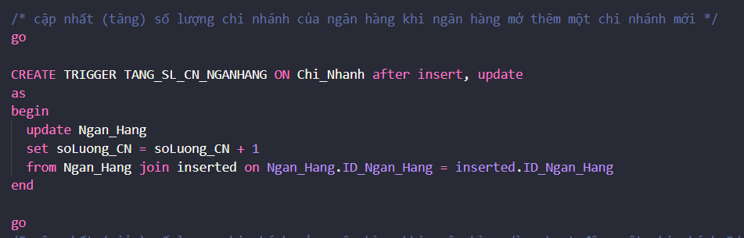

* + 1. TRIGGER giảm số lượng chi nhánh tại bảng ngân hàng khi xóa một chi nhánh tại bảng Chi nhánh

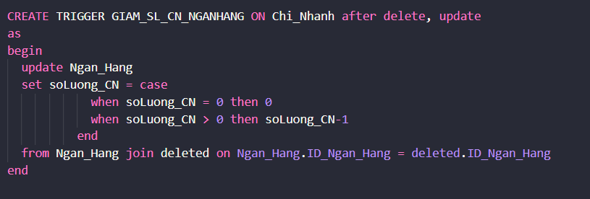

* + 1. TRIGGER kiểm tra điều kiện ràng buộc tình trạng hoạt động của máy ATM ( hoạt động, bảo trì, hỏng)

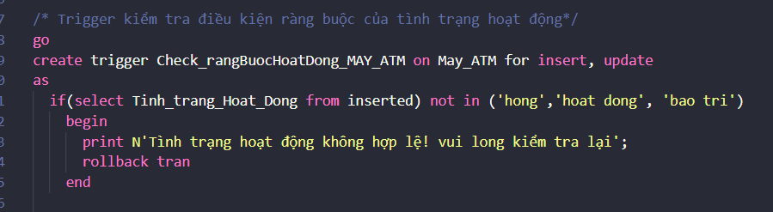

* + 1. kiểm tra ràng buộc rút tiền khi thực hiện giao dịch tại ATM the_thuc_hien_giaodich_o_ATM ( lớn hơn 10.000)

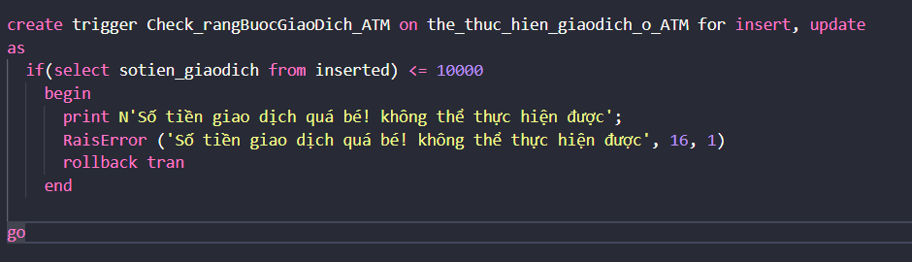

* + 1. Trigger kiểm tra ràng buộc khóa ngoại của máy ATM

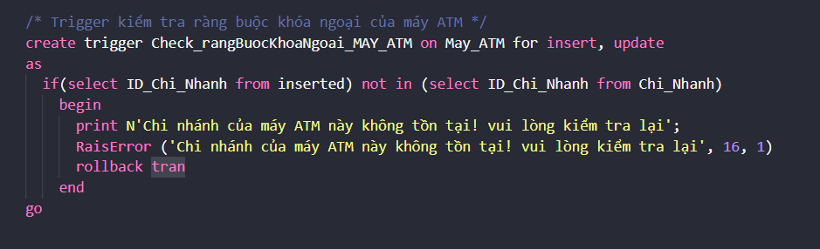

# PHẦN 2: Sử dụng python hoặc java thực hiện các chức năng:

* 2.1 Xây dựng bảng cơ sở dữ liêu
* Định dạng file input giống file json:

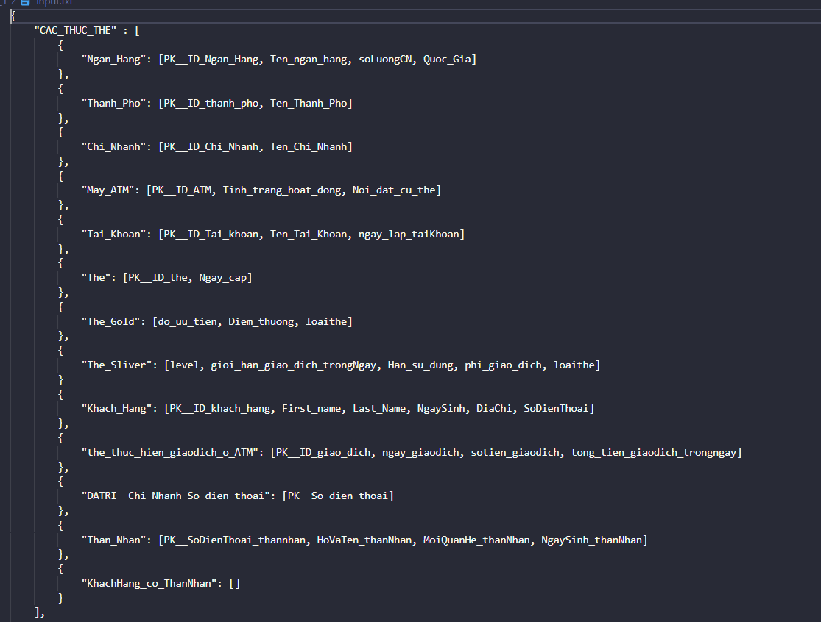

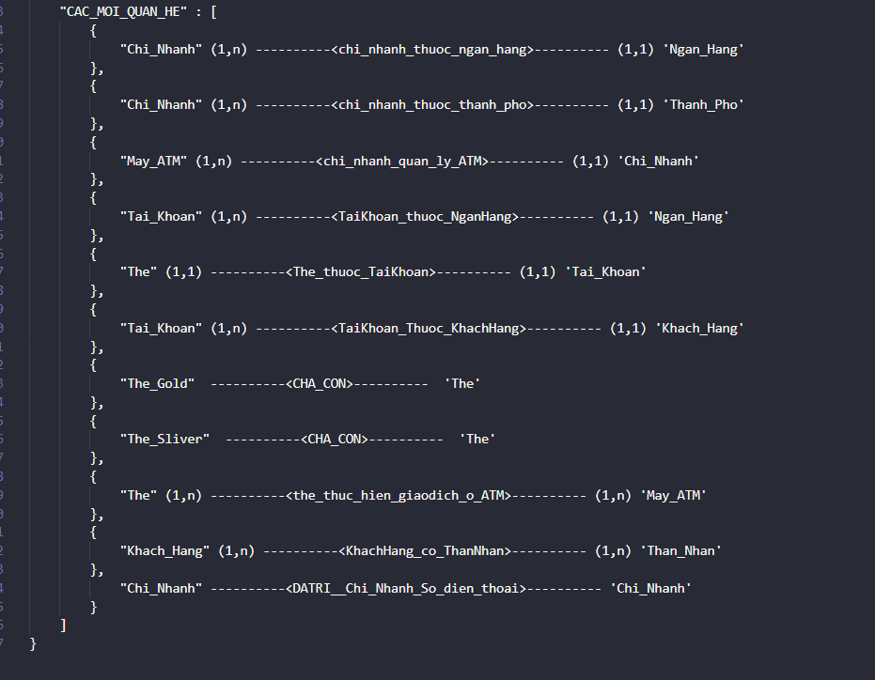

* + Giải thích:
    - Trong file input1.txt sẽ là một mảng chứa 2 object là các thực thể và mỗi quan hệ
    - Trong object các thực thể lại chứa từng thực thể riêng biệt, các thực thể đó sẽ có một mảng gồm các thuộc tính của thực thể đó, từ khóa ‘PK__’ dung để phân biệt khóa chính với thực thể bình thường.
    - Trong object các mỗi quan hệ, dãy object các mỗi quan hệ của từng cặp thực thể. Bên trong cặp ‘< >’ là chứ mỗi quan hệ giữa 2 thực thể, bên trong cặp ‘( )’ là chỉ số quan hệ của thực thể.
* Định dạng file output như sau:

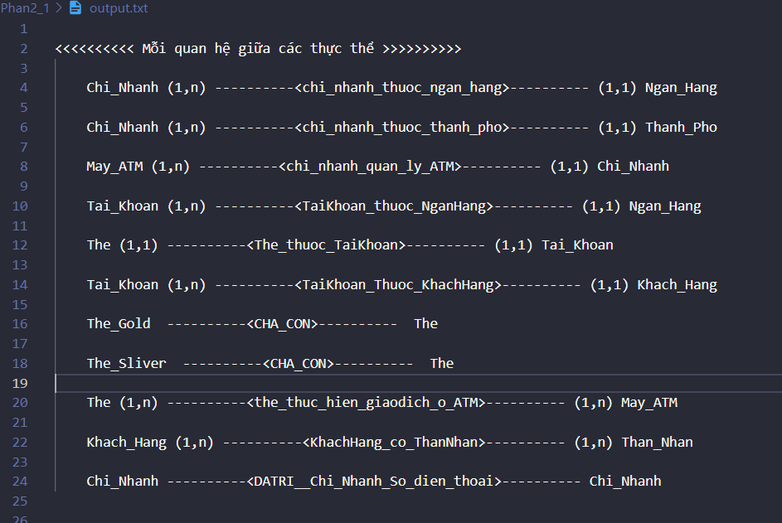

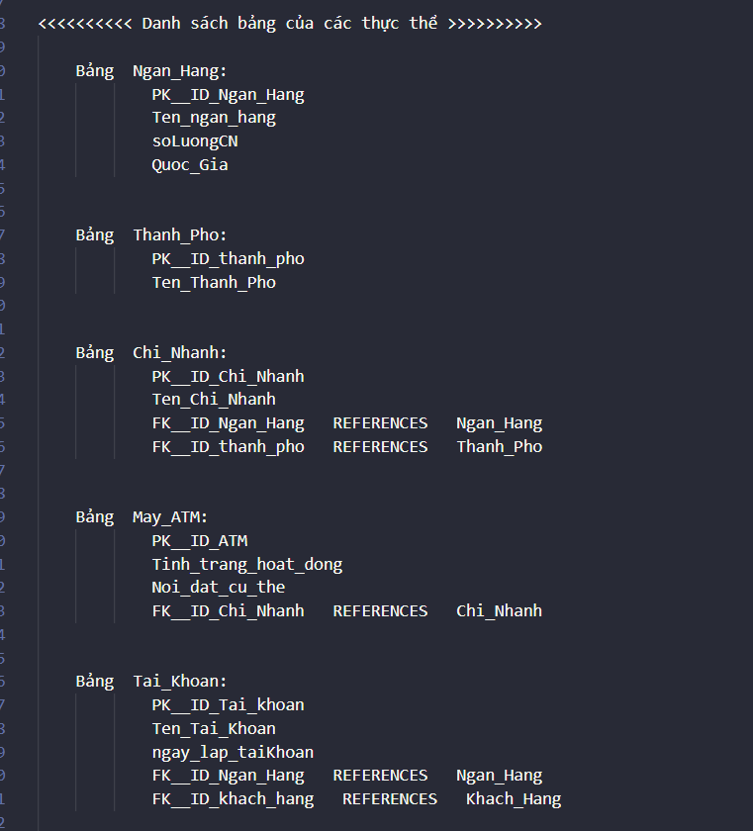

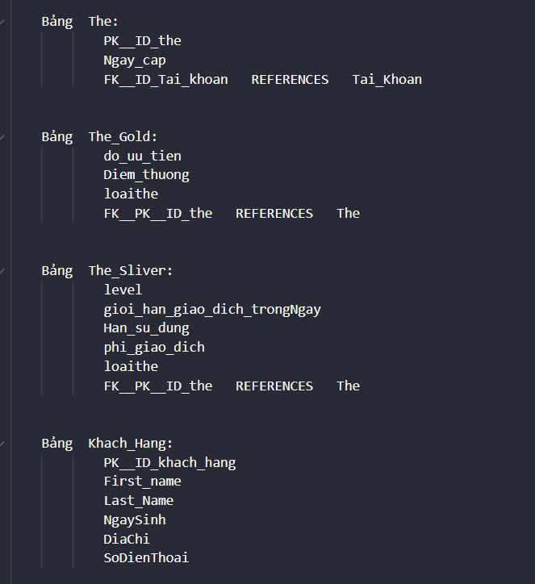

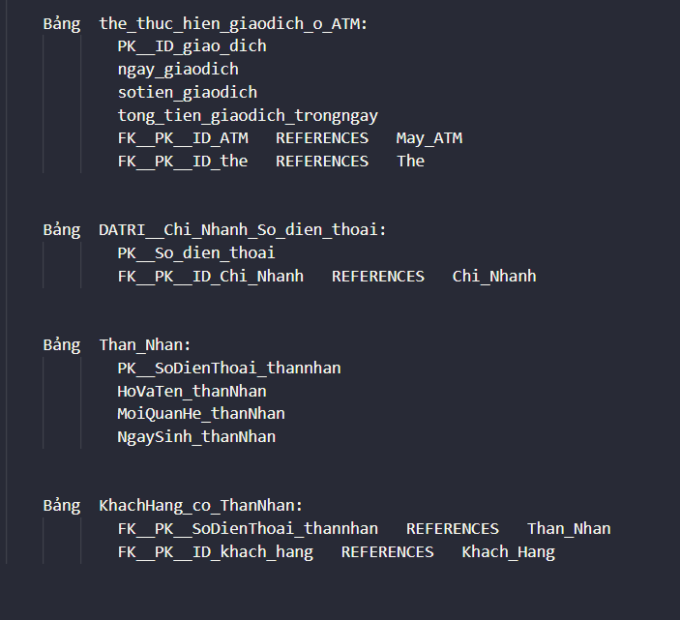

* Soure Code xem trong file: 52100841__2_1.py
* 2.2 tìm bao đóng và khóa của lược đồ
* Định dạng file input như sau:

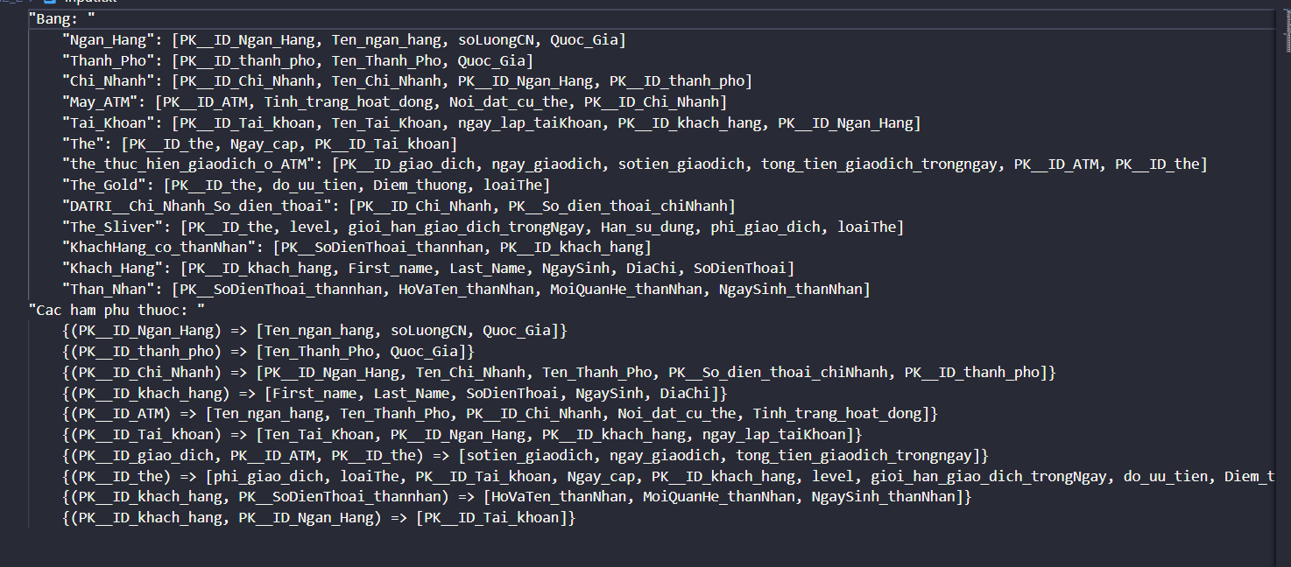

* Định dạng file output như sau:

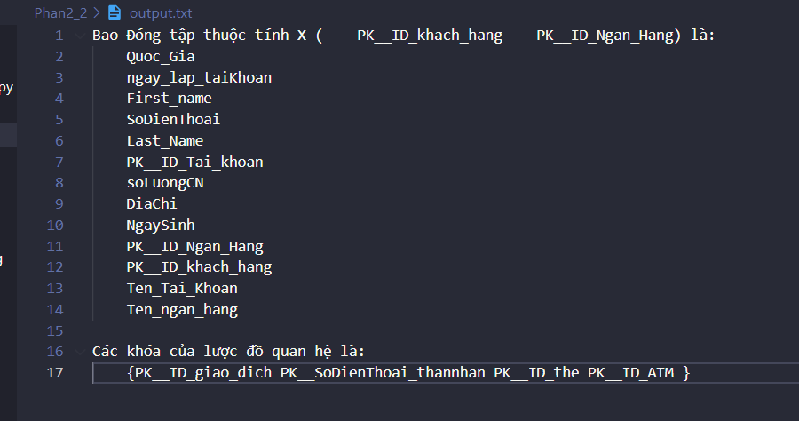

* Cú pháp khi nhập thuộc tính X để tìm bao đóng:
  + Mỗi thuộc tính cách nhau bởi một dấu cách
  + Các thuộc tính xem trong file input của các thuộc tính của các bảng
* Soure Code xem trong file: 52100841__2_2.py
* Link ảnh ERD: <https://drive.google.com/file/d/1tklJgXopFIGckFP5jPiviZPubtcVkE3U/view?usp=sharing>
* Link ảnh sơ đồ quan hệ: <https://drive.google.com/file/d/1blJWvRaQRzF9WMvIyw8DjSS7LymP39CL/view?usp=sharing>